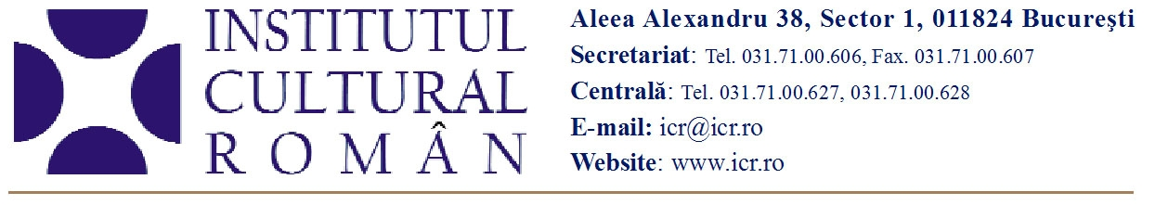

18 mai 2010

Festivalul Filmului European: final la Bucureşti şi Braşov, start la Iaşi şi Tîrgu-Mureş

Cea de-a XIV-a ediţie a Festivalului Filmului European s-a încheiat duminică, 16 mai 2010, la Bucureşti şi Braşov şi va continua până la sfârşitul lunii mai la Iaşi (20-23 mai), Tîrgu-Mureş (21-23 mai) şi Timişoara (27-30 mai).

La Bucureşti, Premiul Publicului i-a revenit filmului Dispariţia Giuliei, regia: Giulias Verschwinden (Elveţia, 2009). Pe următoarele locuri s-au clasat filmele Lumea e mare, iar salvarea se ascunde după colţ, regia: Stephan Komandarev (Bulgaria/Germania/ Slovenia/Ungaria, 2008), Vrei să ne căsătoreşti?, regia: Micha Lewinsky (Elveţia, 2009), Cameleon, regia: Krisztina Goda (Ungaria, 2008) şi Lupul, regia Daniel Alfredson (Suedia, 2008). Proiecţiile de la Bucureşti au reunit şi în acest an peste 10.000 de cinefili, iar la Braşov filmele din cadrul festivalului au fost urmărite de peste 3.000 de spectatori.

La Iaşi, Tîrgu-Mureş şi Timişoara, Festivalul se pregăteşte să înceapă. Institutul Cultural Român organizează joi, 20 mai, ora 11.30, la Biblioteca Centrală Universitară "Mihai Eminescu" din Iaşi o conferinţă de presă având ca temă lansarea celei de-a opta ediţii a Festivalului Filmului European la Iaşi. Tot joi, 20 mai, ora 11.30, la Teatru 74 (str. Avram Iancu nr. 2. Bastionul Măcelarilor, Cetatea Tîrgu-Mureş) va fi organizată o conferinţă de presă având ca temă lansarea primei ediţii a Festivalului Filmului European la Tîrgu-Mureş.

Detalii despre această ediţie a Festivalul Filmului European şi programul de la Iaşi, Tîrgu-Mureş şi Timişoara:
www.festivalulfilmuluieuropean.ro
www.icr.ro/festivalulfilmuluieuropean2010

Contact media: Biroul Presă al ICR, 031 7100 622, biroul.presa@icr.ro

